Министерство науки и высшего образования Российской Федерации
федеральное государственное автономное образовательное учреждение высшего образования
“НАЦИОНАЛЬНЫЙ ИССЛЕДОВАТЕЛЬСКИЙ УНИВЕРСИТЕТ ИТМО”

Факультет | Программной Инженерии и Компьютерной Техники
Направление подготовки (специальность)
Дисциплина | Интеллектуальная обработка экспериментальных данных

Лабораторная работа 1
ОТЧЕТ

Выполнил студент: | Касьяненко Вера Михайловна (368283)
Группа:
Преподаватель: | Болдырева Елена Александровна (157150)

г. Санкт-Петербург
2025
Содержание
ЦЕЛЬ АНАЛИЗА 2
ПРЕДВАРИТЕЛЬНЫЙ ОБЗОР ДАННЫХ 2
ПРЕДОБРАБОТКА ДАННЫХ 4
ЗАКЛЮЧЕНИЕ 9

ЦЕЛЬ АНАЛИЗА
Цель исследования – оценить влияние различных факторов на эффективность работы сотрудников компании.
Для достижения цели необходимо провести анализ статистических данных о сотрудниках компании, включая возраст, образование, стаж, показатели KPI, участие в обучении и награды. Результаты исследования могут быть использованы для построения аналитических моделей, например, модели прогнозирования повышения, которая позволит отделу HR принимать более обоснованные решения о развитии и продвижении персонала.

ПРЕДВАРИТЕЛЬНЫЙ ОБЗОР ДАННЫХ
В качестве объекта исследования выбран датасет «HR Analysis Case Study», содержащий сведения о возрасте, образовании, стаже, выполнении KPI, наградах, участии в тренингах, рейтинге за предыдущий год и других характеристиках, собранный дата-сайентистом из Индии.
Для начала загрузим датасет в Google Colab:
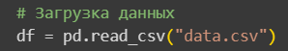
Посмотрим, сколько строк и столбцов содержит таблица:
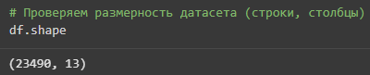
Результат показывает количество записей и признаков. В нашем случае 15762 строки и 13 столбцов.
Просмотрим содержимое первых 10 строк:
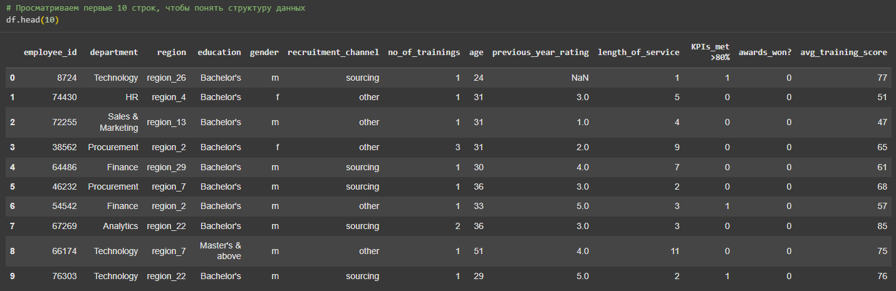
Проверим типы данных и наличие пропусков:
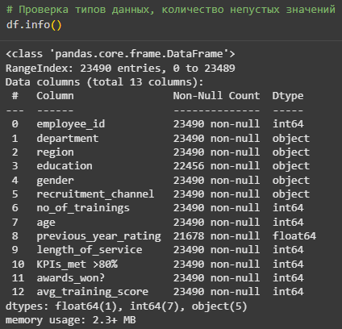
Здесь видно, что часть столбцов имеет тип object, а числовые признаки представлены в int64 и float64. Некоторые признаки содержат пропуски (education, previous_year_rating).
Проверим базовые статистические характеристики (среднее, минимум, максимум, стандартное отклонение):
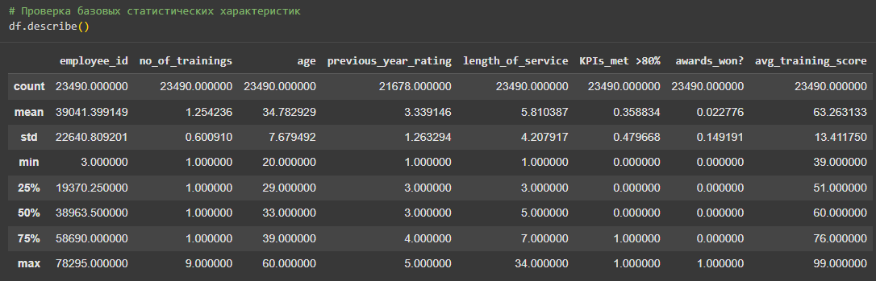

ПРЕДОБРАБОТКА ДАННЫХ
Приведем имена столбцов к единому формату (snake_case) и уберем спецсимволы (?, %, >). Это улучшит читаемость и может предотвратить ошибки при обращении к столбцам.
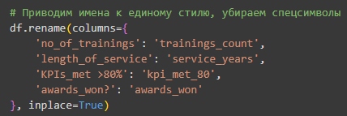
Преобразуем категориальные признаки. Пол приведен к полным английским словам для удобства. Значения образования унифицированы и переведены в нижний регистр.
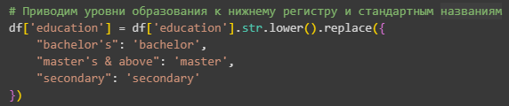
Проверим количество пропусков:
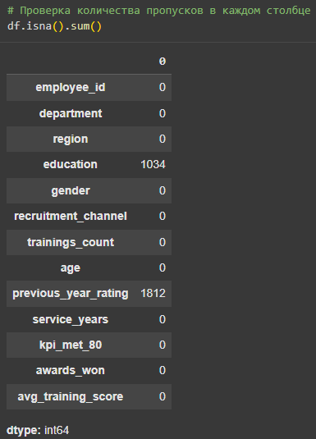
Пропуски обнаружены в двух признаках: education и previous_year_rating.
Заменим пропуски в previous_year_rating 0, что обозначает отсутствие оценки. Давать оценку от 1 до 5 будет некорректно, потому что сотрудник еще не оценивался. В education пропуски заменим на 'secondary', так как такие сотрудники, вероятно, имеют среднее образование, учитывая особенности образования в Индии.
После этого проверяем, остались ли пропуски:
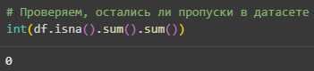
Преобразуем типы данных, так как оценка должна быть целочисленной (0-5).
Проверим датасет на дубликаты:
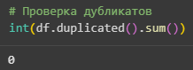
Дубликаты не обнаружены.
Удалим идентификатор сотрудника. Поле employee_id не несёт аналитической нагрузки, поэтому удалено, чтобы не мешать анализу.
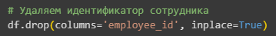
Контрольная проверка структуры данных:
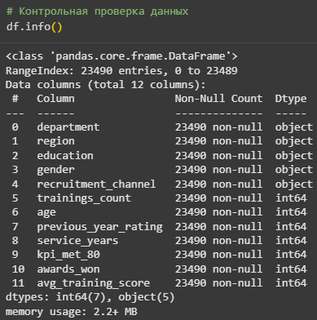
Теперь 12 признаков, все типы данных корректны: категориальные (object) и числовые (int64).
Визуализируем распределения признаков:
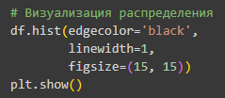
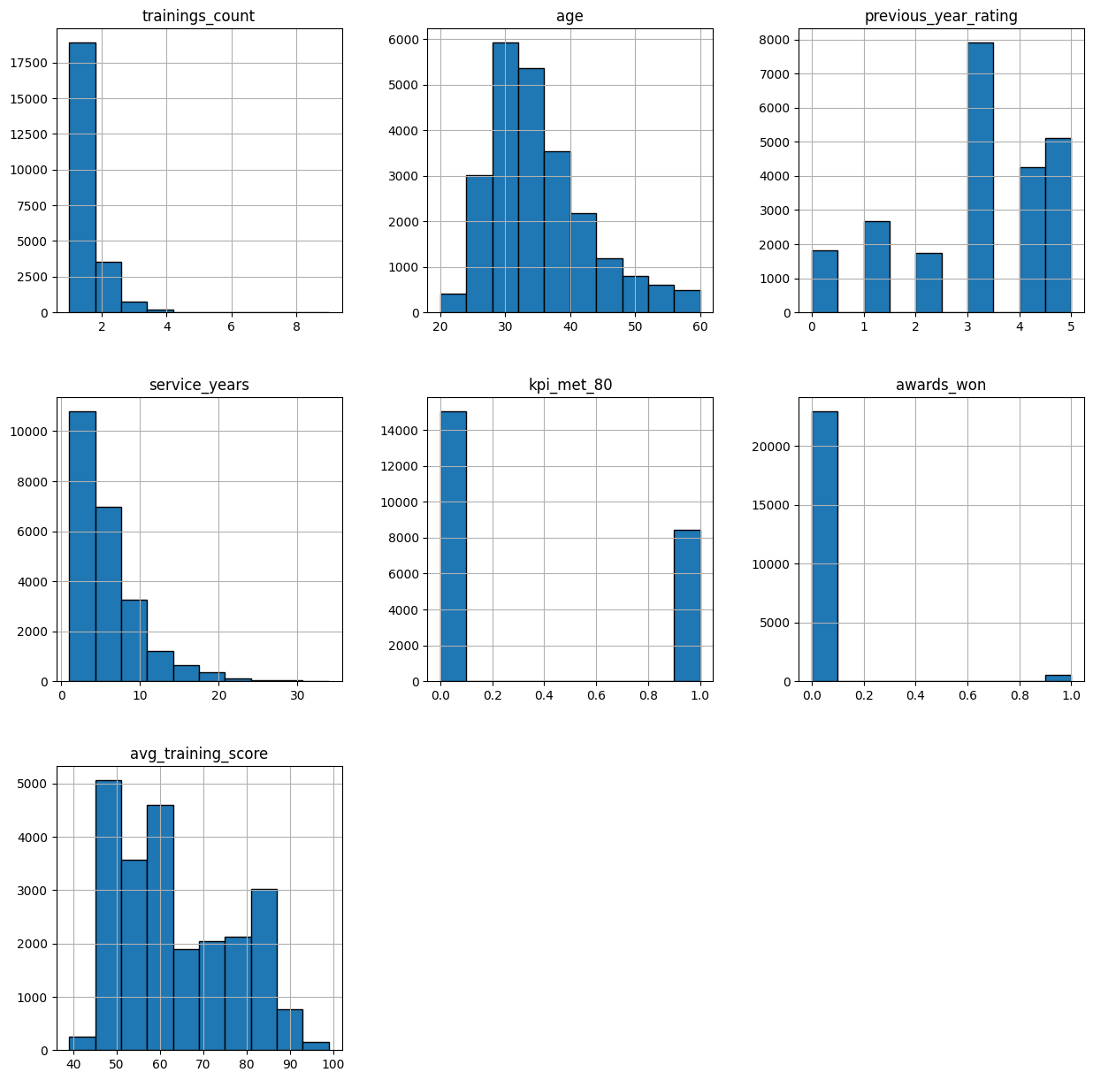
- Распределение количества посещенных тренингов (trainings_count) резко скошено влево: подавляющее большинство сотрудников проходили 1-2 тренинга, которые вероятно являются обязательными для сотрудников.
- Распределение возраста (age) близко к нормальному, с пиком в диапазоне 30-35 лет.
- Наибольшее количество сотрудников имеют рейтинг 3-5, что говорит о положительных оценках большинства (previous_year_rating)
- Распределение стажа (service_years) скошено влево: большинство сотрудников работают до 10 лет, пик на уровне 3-5 лет. Небольшое количество выбросов у сотрудников со стажем более 20 лет.
- Около 60% сотрудников не достигли порога 80% KPI, а 40% выполнили KPI (kpi_met_80).
- Подавляющее большинство сотрудников не получали награды, только около 1-2% имеют награды (awards_won).
- У большинства сотрудников результаты обучения выше 50, средний балл около 60 (avg_training_score).

ЗАКЛЮЧЕНИЕ
В ходе выполнения лабораторной работы был проведен анализ и предобработка данных о сотрудниках компании. Данные были загружены, исследованы и очищены от пропусков и дубликатов. Названия столбцов и категориальные признаки были приведены к единому формату.
Рекомендации заказчику:
- В источнике данных отсутствует единый формат записи образования: рекомендуется ограничить ввод через выпадающий список.
- Поле KPI стоит хранить не только в виде флага, но и в виде процента.

